**ІІ етап Всеукраїнської учнівської олімпіади з географії 2018-2019 н.р.**

**9 клас**

**ТЕСТИ (всього 40 балів)**

*Рівень 1 – одна правильна відповідь. Оцінюється в 1 бал (всього 11 балів)*

**1. Хто з європейців першим мав нагоду відкрити Антарктиду, але не зміг здійснити цього?**

а) Джеймс Кук

б) Віллем Янсзон

в) Метью Фліндерс

г) Абель Тасман

**2. Що є причиною того, що влітку сонячний день в Україні довший, аніж на екваторі?**

а) похила вісь земної кулі

б) випуклість на нерівності нашої планети

в) полярний день на північному полюсі

г) кількість сонячної радіації влітку більша

**3. Які форми рельєфу характерні для степів України?**

а) морени

б) поди

в) прохідні долини

г) такири

**4. Найбільшим вулканом у Сонячній системі є Олімп на Марсі. Другий за розмірами знаходиться на нашій планеті. Назвіть його.**

а) Кіліманджаро

б) Котопахі

в) Мауна-Лоа

г) Камерун

**5. Як називається просідання землі в процесі танення багаторічної мерзлоти?**

а) термокарст

б) под

в) морена

г) льодойма

**6. 1865 року італійський священик та астроном Анджело Секкі, якого називають батьком астрофізики, змайстрував прилад, за допомогою якого проводять заміри однієї з властивостей однієї із сфер географічної оболонки нашої планети. Що вимірюють цим приладом?**

а) магнітне поле Землі

б) альбедо земної поверхні

в) температуру лави та магми

г) прозорість води

**7. Як відомо динозаври жили в мезозойську еру. А яку гірську систему вони не могли побачити?**

а) Уральські гори

б) Альпи

в) Гімалаї

г) Анди

**8. На цьому материку знаходяться найстаріші скелі планети Нуввуагиттук віком 3,8 млрд. років.**

а) Австралія

б) Африка

в) Північна Америка

г) Євразія

**9. Яке з тверджень щодо Антарктиди є неправильним?**

а) тут заборонений видобуток корисних копалин

б) тут мешкають моржі та тюлені

в) тут знаходиться полюс холоду нашої планети

г) тут є діючі вулкани

**10. Вкажіть крайню східну точку України.**

а) Рання Зоря

б) Благодатне

в) Червоне

г) Соломоново

**11. Оберіть народ, який не має власної держави, більшістю своєю мешкає в сусідній з нами державі, а найбільша за чисельністю його діаспора мешкає в Україні**

а) караїми

б) гагаузи

в) кримчаки

г) валахи

*Рівень 2 – декілька правильних відповідей. Оцінюється залежно від кількості відповідей (всього 19 балів)*

**12. Розташуйте сусідні з нами держави за довжиною державного кордону з ними, починаючи від меншого значення.**

а) Словаччина

б) Росія

в) Білорусь

г) Румунія

д) Угорщина

е) Молдова

є) Польща

**13. Ваш клас вирушив в пішу екскурсію до Українських Карпат. Які міста можуть зустрітись вам по дорозі?**

а) Вінниця

б) Кропивницький

в) Біла Церква

г) Тернопіль

д) Рівне

**14. Оберіть гірські породи, які відносяться до групи метаморфічних:**

а) кварцит

б) гнейс

в) пемза

г) антрацит

д) граніт

е) кремінь

**15. Розташуйте країни світу за їхньою віддаленістю від південного полюсу.**

а) Чилі

б) Норвегія

в) Бразилія

г) Польща

д) Австралія

е) Індія

є) Єгипет

**ПРАКТИКУМ (всього 65 балів)**

*Рівень 1 – схема. Оцінюється в 5 балів*

**16. Дайте відповідь за схемою:**

Два велосипедисти, що знаходяться на вершині пагорба, поспорили, хто швидше спуститься на своєму байку до низу. Один рушив на захід, інший – на схід. Хто швидше досягне підніжжя пагорба і чому?

**17. Дайте відповідь за рисунком:**

Що за об’єкт позначено на фрагменті топографічної карти та що означає підпис біля нього?

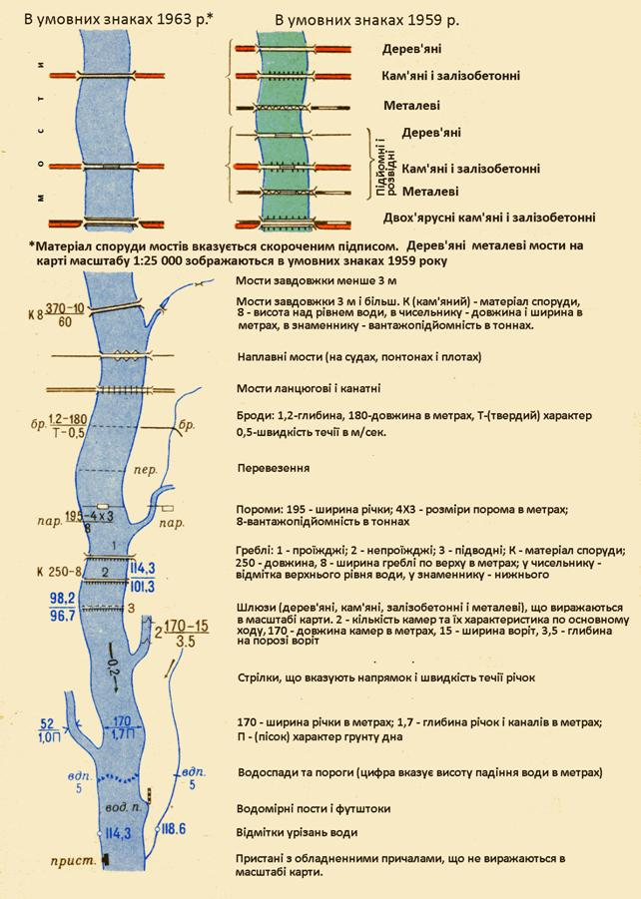

*Рівень 2 – задача. Оцінюється в 10 балів*

**18. Вирішіть задачу:**

В межах міста Умань, що на заході нашої області, на річці Уманка ще у 18 столітті збудовано Осташівський став. Його довжина становить 2,15 км, пересічна ширина 200 м, глибина в середньому становить 3 м, на дні міститься шар мулу товщиною 50 см. Коли Уманка витікає зі ставка, вона має ширину 5 м, глибину 0,5 м, швидкість течії 1 м/с. З метою очистки дна від мулу міське комунальне господарство вирішило перекрити доступ води до ставка і почекати допоки він сам лишиться води. Скільки потрібно часу аби вода сама стекла із водойми?

*Рівень 3 – творчі завдання. Оцінюється в 10 балів*

**19. Дайте відповідь:**

З Черкас вирушило дві групи туристів, які зажадали здійснити навколосвітню подорож. Одна рушила на північ, інша на захід. За умови, що групи можуть рухатись лише у напрямку обраної сторони горизонту, які туристи зможуть здійснити поставлену задачу?

**20. Дайте відповідь:**

Уявіть, що ви заблукали в пустелі Наміб, де переважають південні вітри. У вас немає компаса, навколо самі піски і повний штиль. Як ви можете зорієнтуватись на цій місцевості і знайти правильний шлях в бік Атлантичного океану?

**21. Дайте відповідь:**

Як відомо, християнство до нас прийшло із Візантії, тому більшість атрибутів архітектури храмів повторювали візантійські зразки. Однак єдиним змінним елементом став дах. У Візантії він мав форму півсфери, а у Київській Русі – форму цибулини. Причину такої зміни, як не дивно, змогли пояснити кліматологи. Спробуйте і ви.

*Рівень 4 – контурна карта. Оцінюється в 15 балів*

**22. Виконайте завдання на контурній карті:**

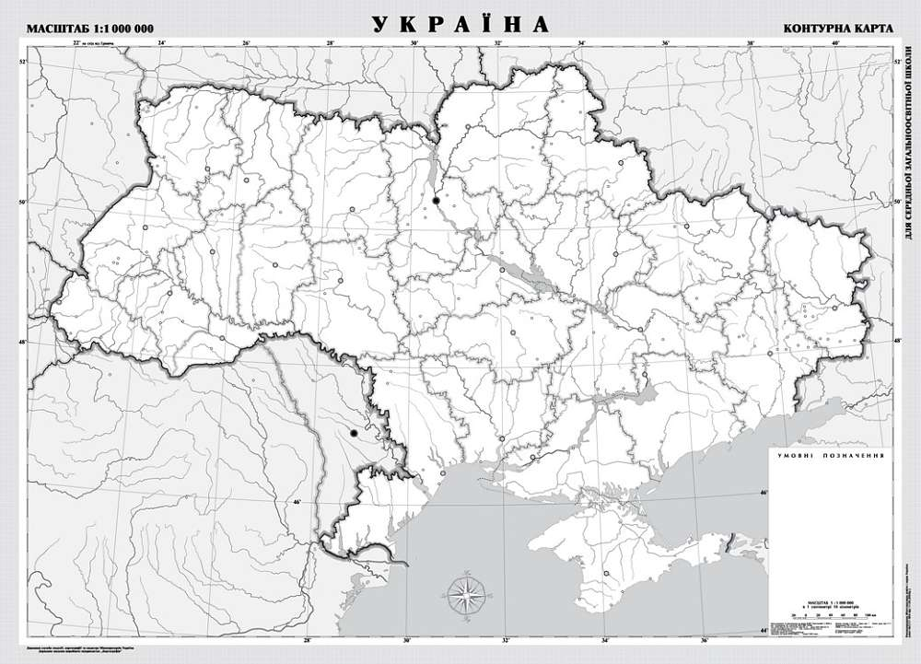

Позначте на контурній карті найбільше озеро, найбільшу річку, найбільшу область, найпівнічнішу область, найвищу область, найнижчу точку, найвищу точку рівнинної частини, крайню південну точку, місце поширення грязьових вулканів, найбільше водосховище, область, яка має «родзинку», найбільший острів, найдовше місто, рідне поселення, центр нашої області.